EYLÜL

Süslü püslü Eylül,
Bahçelerde bülbül.
Süzüm süzüm süzülür,
Üzüm üzüm üzülür.
Şimdi gelir görürsün,
Güle güle ölürsün.

İKİ
Saatini kurmuş,
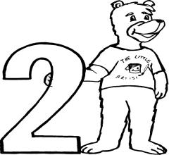
Diz çöküp oturmuş.
Gece gündüz okur,
Sırtı biraz kambur.
Ne karga ne tilki,
Adı ikidir, iki.
KARGA
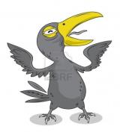
Karga karga gak, dedi.
Çık şu dala bak ,dedi. Annem , babam geliyor,
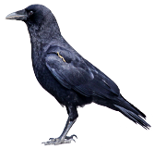
Şu karga bana gülüyor.
Yukarıdaki tekerlemeleri sadece oku. Yazmana gerek yok.

